с 22 сентября – 28 сентября Неделя информирования
о важности диспансеризации и профосмотров

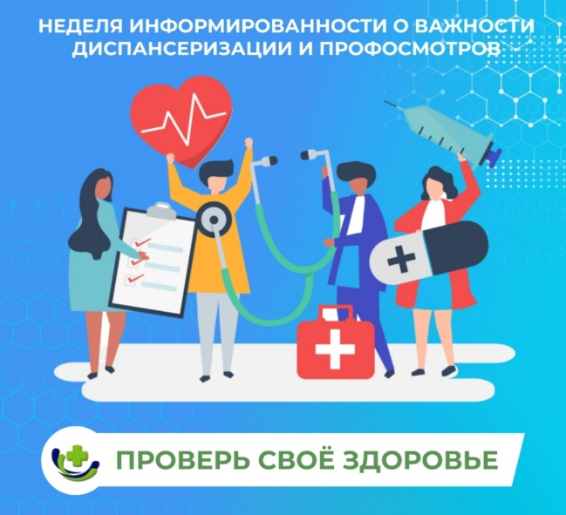

- ВОЗ определяет ответственное отношение к здоровью как способность отдельных лиц, семей и сообществ укреплять здоровье, предотвращать болезни, поддерживать здоровье и справляться с заболеваниями и инвалидностью при поддержке медицинского учреждения либо самостоятельно.
- Что включает в себя ответственное отношение к здоровью:
1. Соблюдение здорового образа жизни;
2. Мониторинг собственного здоровья;
3. Ответственное использование продукции для самостоятельной заботы о здоровье, правильное хранение и употребление лекарственных препаратов.
- Ответственное отношение к своему здоровью поможет не только улучшить качество жизни, но и позволит увеличить продолжительность жизни.
- Проверить свое здоровье можно с помощью профилактических осмотров и диспансеризации, которые помогают предотвратить развитие заболеваний, а также диагностировать заболевания на ранней стадии для скорейшего начала их лечения.
- Даже если гражданин состоит на диспансерном учете, ему необходимо проходить диспансеризацию, т.к. она поможет выявить другие ХНИЗ.

Будьте здоровы!

